ИЗОБРАЗИТЕЛЬНЫЕ ВОЗМОЖНОСТИ РЕНТГЕНОВСКОГО СПЕКТРОГРАФА СО СФЕРИЧЕСКИМ КРИСТАЛЛОМ ДЛЯ ИЗУЧЕНИЯ ДИНАМИКИ ПЛАЗМОФОКУСНОГО РАЗРЯДА
В.М. Романова, С.А. Пикуз, М. Шольц*, М. Падух*, К. Томашевски*, П. Кубеш**, Й. Краварик**
Физический институт им. П.Н.Лебедева, Москва, Россия
*Институт физики плазмы и лазерного микросинтеза, Варшава, Польша
**Чешский технический университет, Прага, Чехия
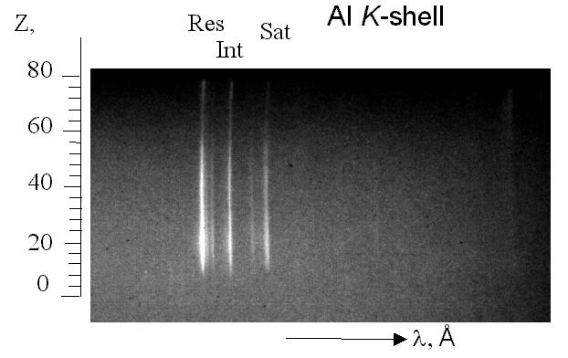
Рентгеноспектральные измерения с помощью фокусирующего кристаллического спектрографа ФСПР-2d, работающего в режиме построения двумерного изображения плазменных объектов в отдельных спектральных линиях (диапазон регистрации — от 1 до 20 Å), на установке PF-1000 (Варшава, Польша) позволили существенно уточнить представления (а в ряде случаев получить ключевую информацию) о структуре излучающих мягкое рентгеновское излучение плазменных образований. В частности, удалось доказать возможность достижения высокой степени равномерности в нагреве плазменной короны в экспериментах с проволочной мишенью из алюминия (диаметр 120 мкм, длина 9 см), закреплённой на внутреннем электроде вдоль оси установки. Рентгеновские изображения со спектральным и пространственным разрешениями показывают, что корона интенсивно излучает «горячие» резонансную и интеркомбинационную линии гелиеподобного алюминия с поверхности проволочки на протяжении 5–7 см ее длины.

